## 模块设计

概述:以下模块根据商城结构图进行设计，主要分为5个模块，分别为订单模块、用户模块、外部服务模块、管理模块以及商品模块。

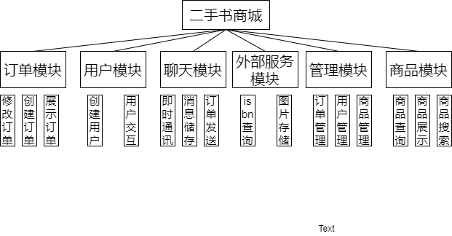

图4-3商城结构图

### 订单模块

订单模块主要为用户分为三个功能，分别为修改订单、创建订单和展示订单。即在在买家和卖家商议时候修改订单、商家同意订单时创建订单、和为用户展示历史订单。

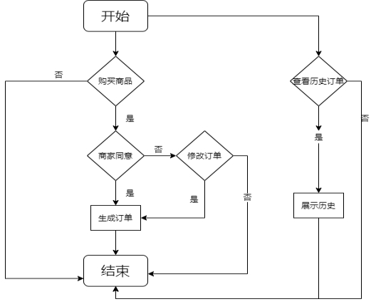

图4-4 订单模块

伪代码： {

1. 修改订单 {

查询订单表是否存在该订单。

if (不存在)

返回错误提示信息

Else

修改订单状态，并返回成功状态码

}

创建订单 {

If(订单存在)

返回错误信息

Else

创建对应的订单

}

1. 展示订单 {

If（条件成立）

返回符合条件的订单

Else

返回错误信息

}

}

### 

### 

### 

### 用户模块

用户模块主要是创建用户，使用户有权限使用商城，以及为用户提供交互，如关注某一位用户，收藏商品、对用户的商品进行点赞等。

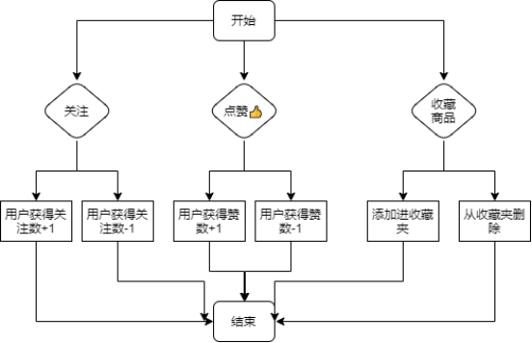

图4-5 用户交互

伪代码： {

1创建用户 {

查询订单表是否存在该用户。

if (存在)

返回错误提示信息

Else

创建该用户，并返回成功状态码

}

2

关注用户 {

if（已经关注）

返回已经关注的状态码

Else

被关注用户的粉丝数+1， 关注用户的关注数+1

}

（点赞与关注类似，在此不在赘述）

}

### 管理模块

管理模块主要方便后台管理人员对系统的用户、商品的进行管理而编写，包括对用户的增加、删除、修改。对商品的增加、删除和修改，根据举报表由管理员进行对不合规范的用户或者商品进行整改等功能。

此模块能有效地预防用户发布不良信息，在用户发布商品时，后台会调用图片审核的接口进行初步审核，若审核不通过则需后台确认之后才可通过。若用户发布了违规内容被审核到，或用户发布内容后被举报，且经审核举报举报为实，则设置该用户为黑名单，永远不能再登录我们的小程序。

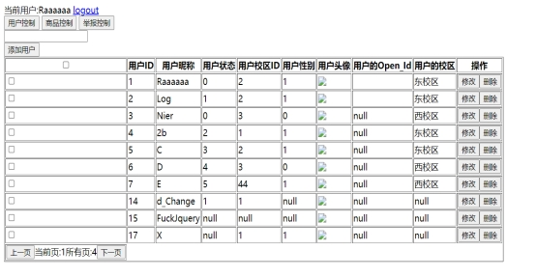

图4-6管理模块示范

### 商品模块

商品模块主要用于展示商品、根据用户筛选条件提供对应商品、在首页推荐商品，发布新商品、供用户查看自己买卖、待取、待卖、发布和历史购买的商品消息。

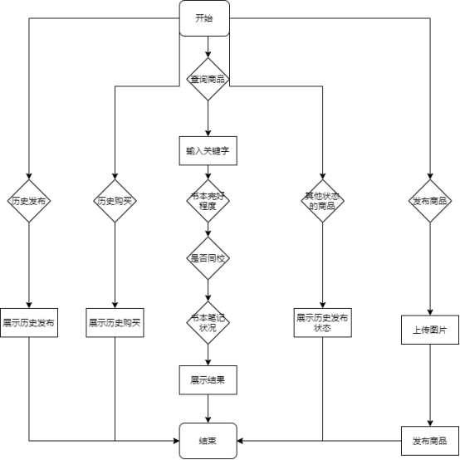

图4-7商品模块

伪代码： {

1查询商品 {

if（条件正确）

返回对应查询的商品

Else

返回错误信息

}

}

### 4.3.5 外部服务模块

主要用于使用外部成熟的接口获得正确的书本信息，提供平台的准确性。外部接口包括根据扫码得到的ISBN码的查询书本详细信息，以及腾讯云的cos（对象存储）用来存储用户上传的商品图片、头像图片等。

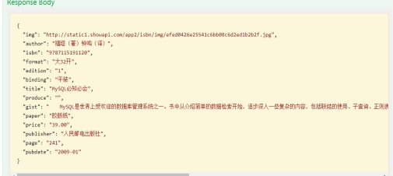

图4-8外部接口展示

伪代码： {

1. 使用isbn查询对应的书本信息 {

If(查询本地isbn数据库存在信息)

返回书本信息

Else

调用外部服务得到isbn信息，并存储到本地数据库

返回isbn对应的书本信息

}

2

上传图片 {

将图片上传到腾讯云cos并记录对应的链接地址到本地数据库

}

（点赞与关注类似，在此不在赘述）

}

### 4.3.6聊天模块

聊天模块使用专业Websocket和IM即时通讯服务平台 – GoEasy，弥补了小程序本身无法实现的IM即时聊天系统。以解决学期开头/学期末大量的书籍交易的高并发的聊天发送请求。并通过自身服务器将GoEasy传输的每一条消息存入本地数据库，达到消息的长期储存的效果

伪代码： {

1 发送消息 {

首先索引到数据库两个用户的聊天窗口号

依靠聊天窗口号将消息存储（聊天表是树形结构的， 聊天窗口是根节点， 聊天的消息是子节点）

}

1. 查询历史纪录 {

返回某个聊天窗口某对应时间的所有聊天记录

}

}